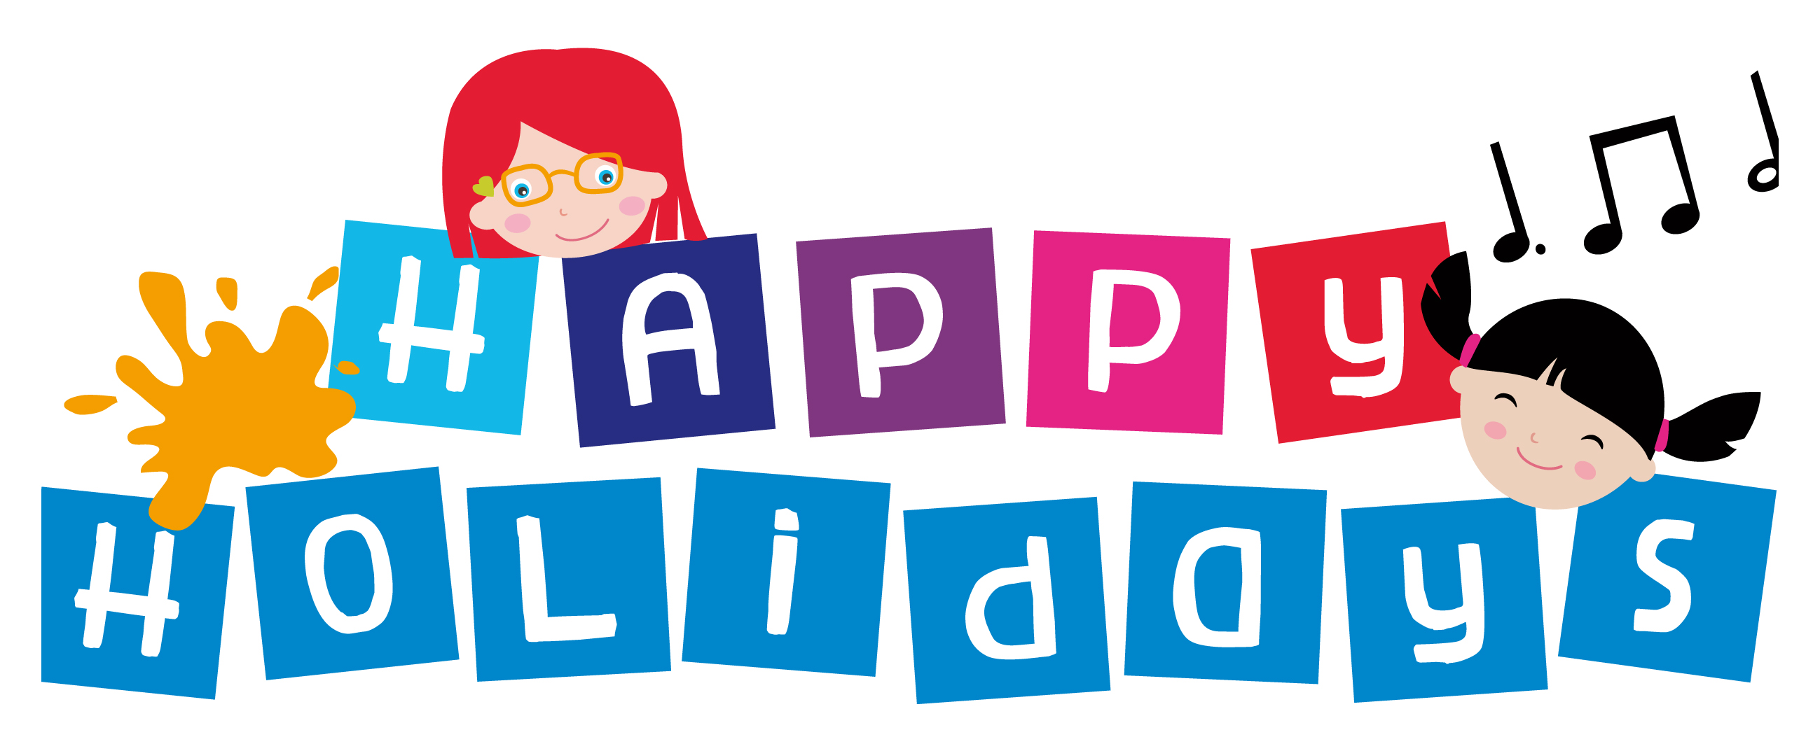
ATELIERS D’ANGLAIS PENDANT LES VACANCES DE LA TOUSSAINT

Pour les enfants qui apprennent l’anglais comme langue étrangère et pour les enfants bilingues :
- Des jeux, des activités manuelles, des histoires et des chansons 100% en anglais
- Des petits groupes de 8 enfants maximum
- Des animateurs de langue maternelle anglaise
- Possibilité d’inscription pour la semaine ou à la séance

Du lundi 29 au mercredi 31 octobre (1ère semaine) et du lundi 5 au vendredi 9 novembre (2ème semaine)
HAUNTED HOUSE
Pour les enfants de 3-6 ans : 9h30-11h30

As-tu déjà vu un fantôme? As-tu entendu parler des sorcières ?!
Viens rencontrer Casper le gentil fantôme et Meg, une drôle de
sorcière avec son petit chat Mog. Des histoires, des dessins animés,
des activités manuelles et des jeux, tous basés sur ces grands classiques.
Et pour bien fêter Halloween : une vraie « Party » à l’américaine le dernier
jour des vacances !

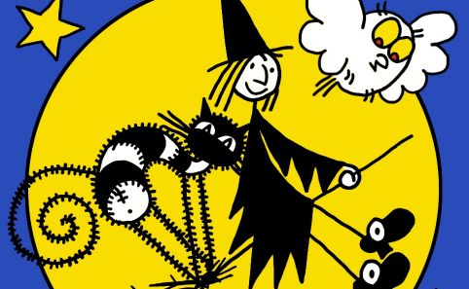

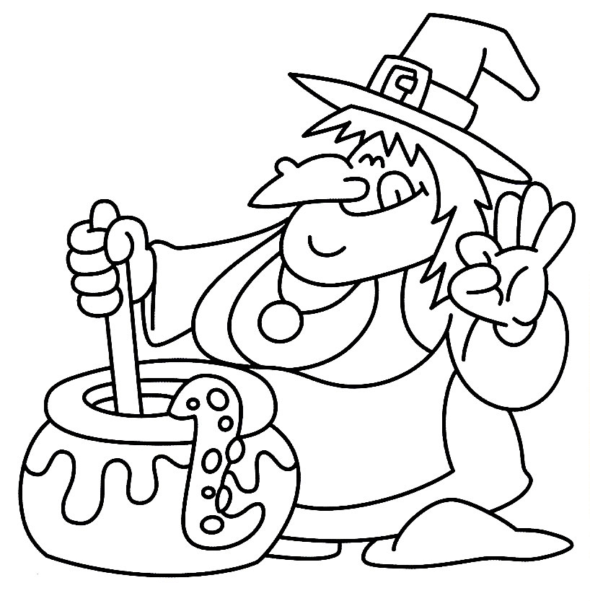
WIZARDS & WITCHES
Pour les enfants de 7-11 ans : 14h00-16h00

Viens suivre les pas de Harry Potter dans son voyage vers la fameuse School of
Witchcraft and Wizardry. La formation la plus complète pour devenir un vrai sorcier
ou une vraie sorcière : écrire tes propres sorts, concocter une potion magique, dessiner
ton monstre idéal et apprendre la danse qui fait peur. Et pour bien finir les vacances :
une « Halloween Party » avec une découverte des traditions et des jeux anglo-saxons.
jour des vacances !

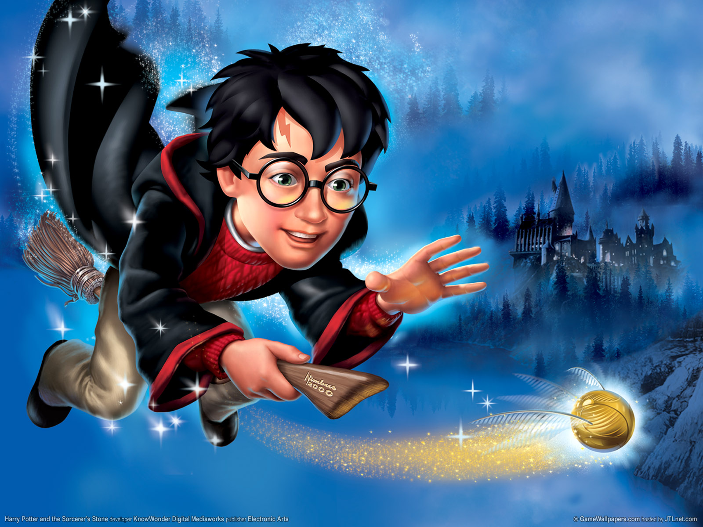

Tarifs : 1ère semaine (3 ateliers) : 69 € (tarif membre) / 87 € (tarif non membre) – 2ème semaine (5 ateliers) : 116 € (tarif membre) / 145 € (tarif non membre) – Inscription à la séance : 28 € (tarif membre) / 33 € (tarif non membre) – Toute réservation est validée seulement à réception du règlement – Annulation possible jusqu’au 48h avant l’atelier.

